Der Himmel ist blau, wohin ich auch schau
Ich höre der Vögel Lied
Ich riech in der Luft des Fliederbaums Duft
und der Wind durch die Wolken zieht
Die samtene Rose mir gefällt
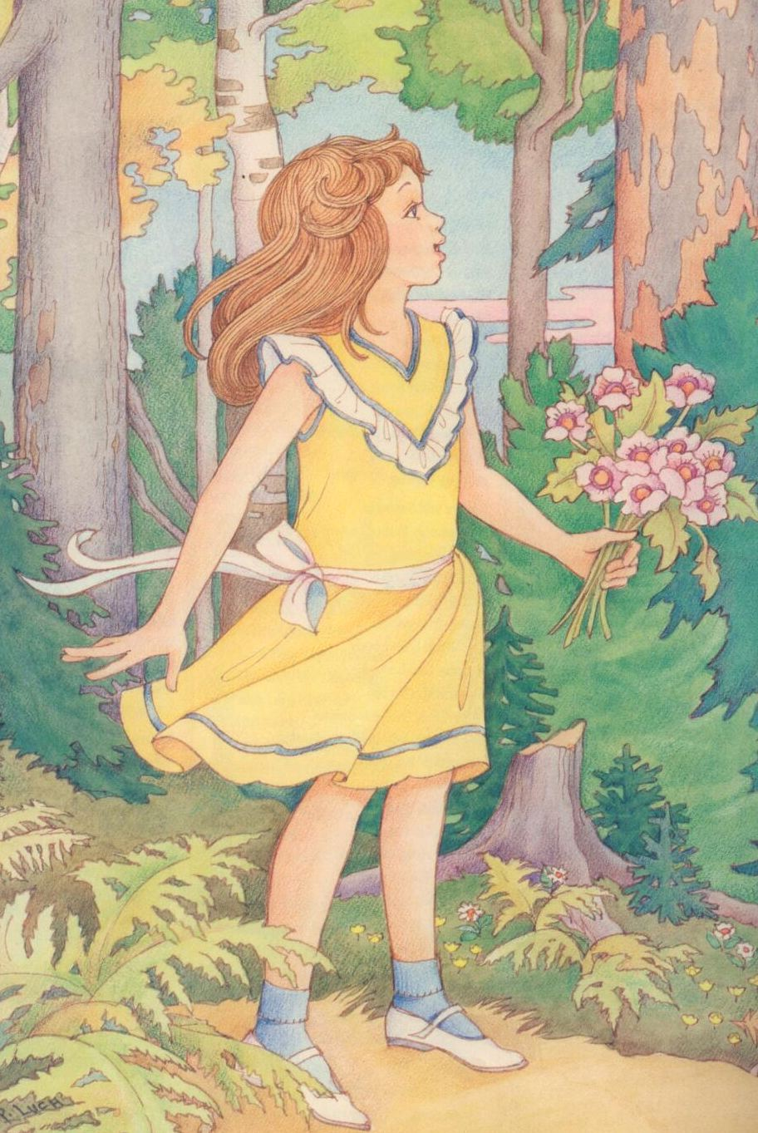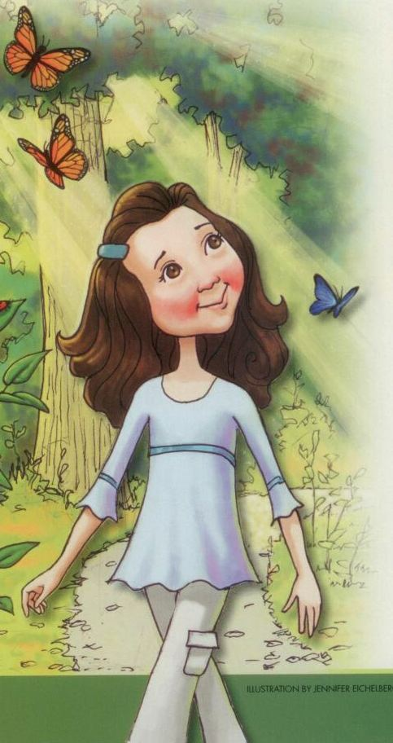
die strahlende Sonne lacht
Wie freue ich mich über die herrliche Welt
die Gott Vater für mich hat gemacht!
Er gab mir die Augen und ich kann sehn 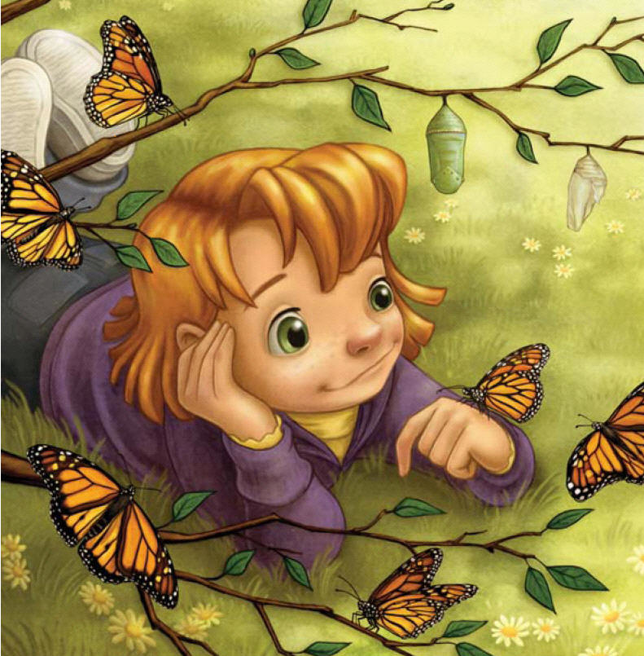
des Schmetterlings Farben pracht
Er gab mir die Ohren und ich kann hörn

jeden Zauberklang, den er gemacht

Von ihm hab ich Leben Herz und Sinn
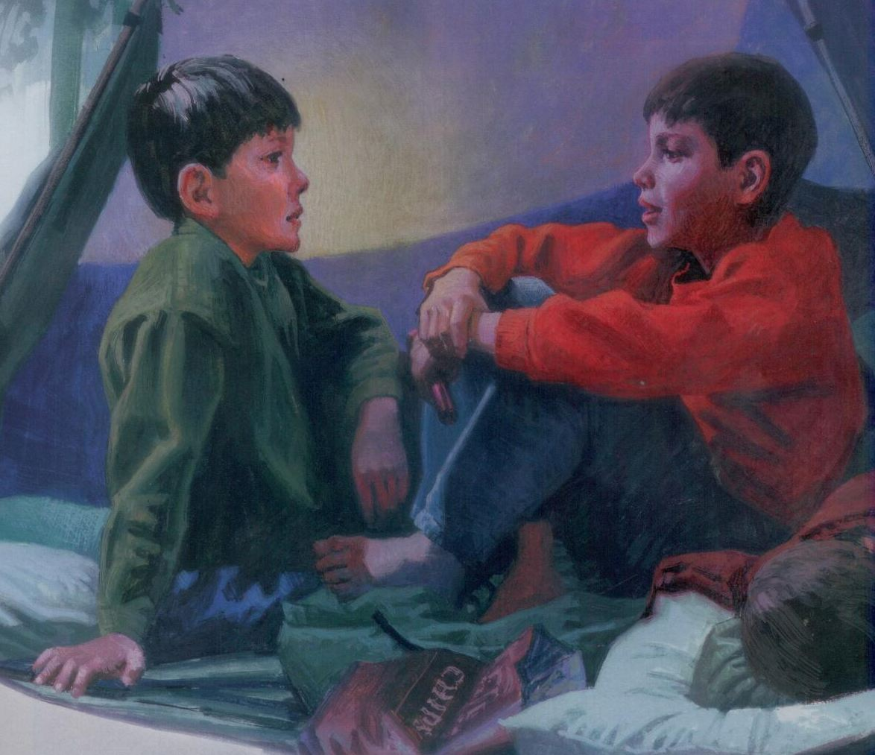
wofür ich ihm dankbar bin
Bin Teil seiner Schöpfung, die uns hier umgibt
ja, ich weiß, dass Gott Vater mich liebt!

